**ЗАДАНИЕ 2.1**

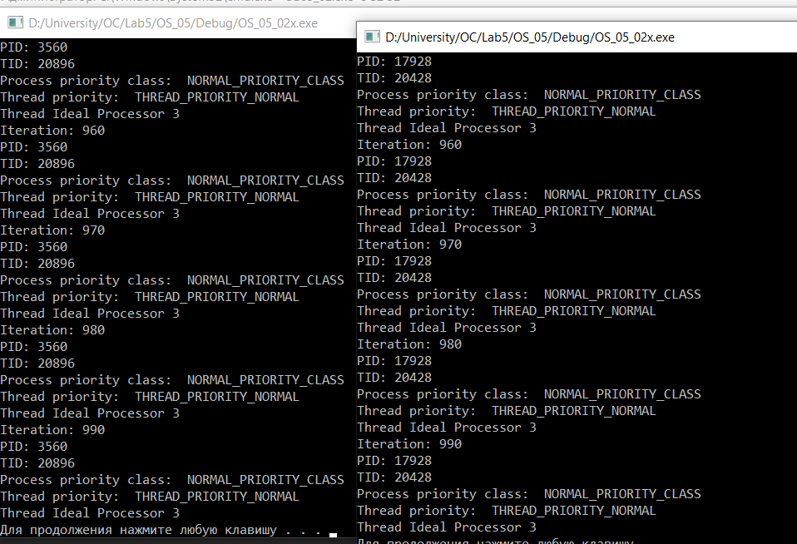

**ЗАДАНИЕ 2.2**

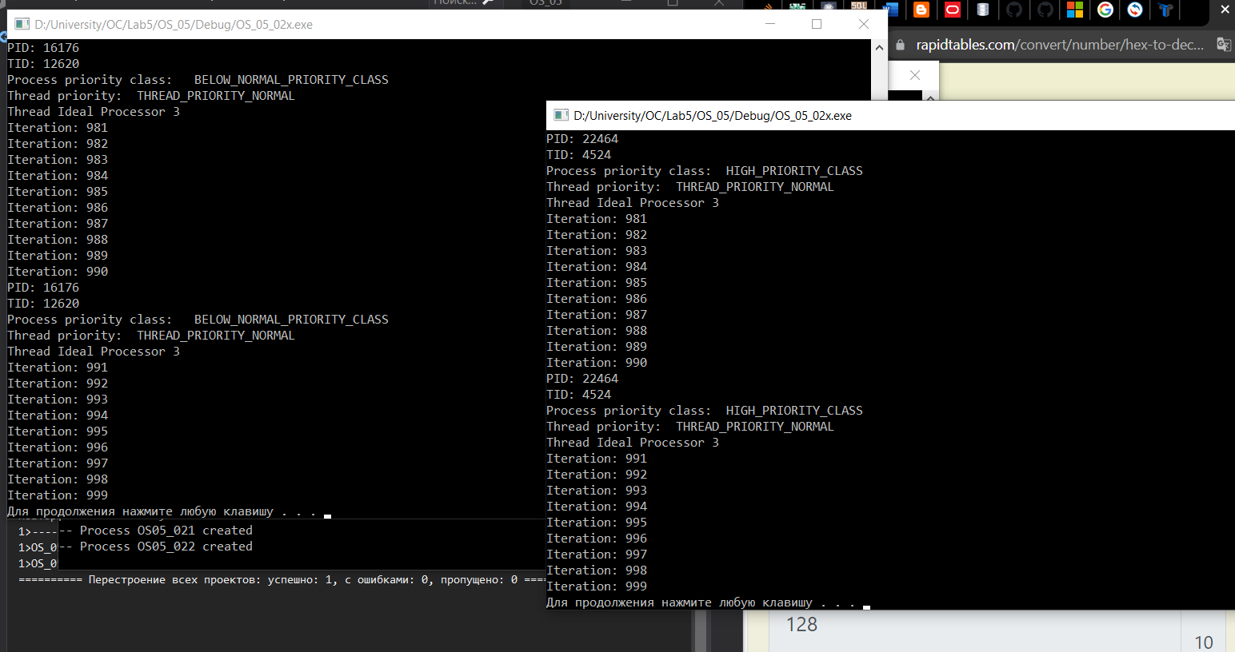

**ЗАДАНИЕ 2.3**

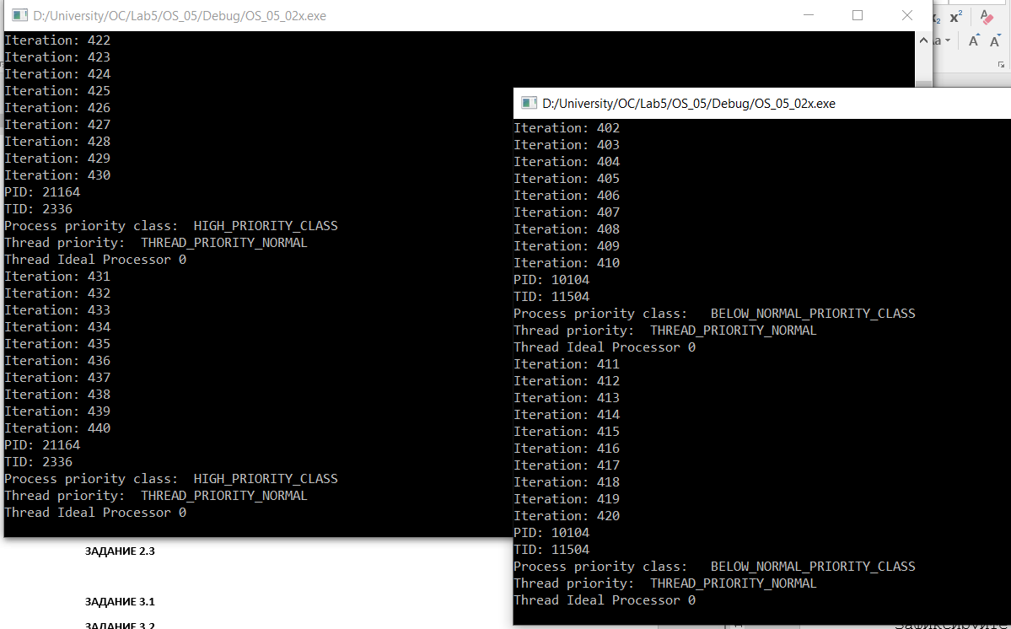

**ЗАДАНИЕ 3.1**

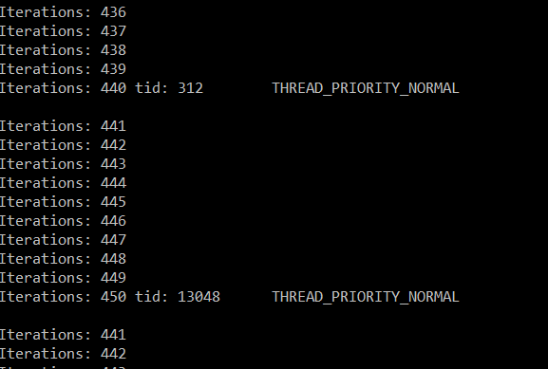

**ЗАДАНИЕ 3.2**

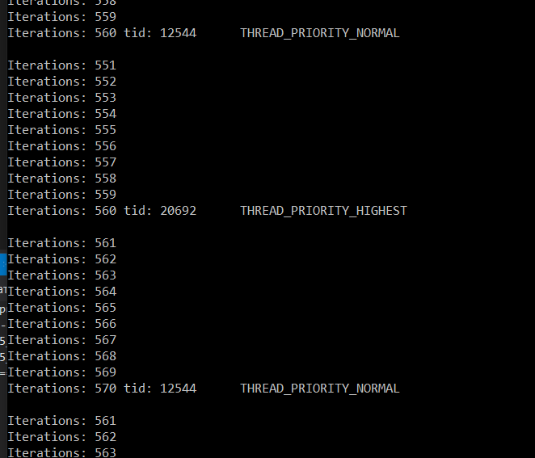

**ЗАДАНИЕ 3.3**

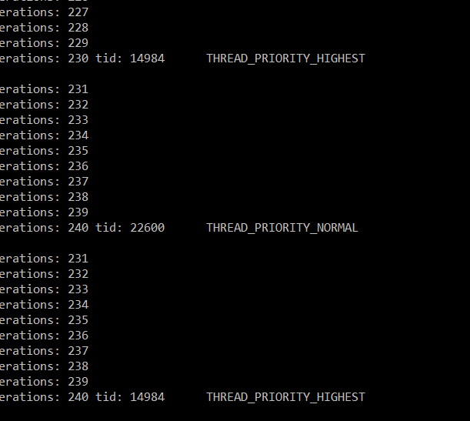

**ЗАДАНИЕ 05**

